新 书 推 荐

中文书名：《时尚非洲》
英文书名：AFRICA IN FASHION
作 者：Ken Kweku Nimo
出 版 社：Laurence King (Quercus)
代理公司：ANA/Leah
出版时间：2022年5月
代理地区：中国大陆、台湾
页 数：200页（170张插图）
审读资料：电子稿
类 型：时装设计

内容简介：

《时尚非洲》探索了几个世纪以来塑造非洲时尚文化的万花筒，捕捉了非洲先锋和当代品牌的有趣故事。

本书在第一部分重新讲述了非洲时装的历史，探索非洲的纺织传统，手工艺在珠宝和装饰和大陆作为全球资源的角色。第二部分介绍了一个新非洲，并审查了非洲市场的承诺和潜力，同时挑战刻板印象和欧洲霸权的概念在奢侈品时尚领域。它还凸显出，在全球产业转向更可持续的未来之际，非洲的独特地位。第三部分，也是最后一部分，带领读者进入今天非洲时尚的壮观世界。它展示了一组精心策划的欧洲最具活力的品牌，并通过采访杰出和鼓舞人心的设计师，提供罕见的见解，了解他们的理念和设计实践。作者肯·奎库·尼莫是一名加纳研究员、品牌策略师和设计师，他的作品强调了非洲奢侈品行业和文化复兴的潜力。

销售亮点：

- 随着全球时尚地图的重新绘制，非洲将会是下一站，引领新的时尚风尚标。
- 高端时尚越来越重视传统工艺复兴中的可持续性和道德规范，这是非洲文艺复兴的关键。
- 来自南非的加纳作家，以令人耳目一新的全新视角叙述非洲时尚。

作者简介：

肯·奎库·尼莫(Ken Kweku Nimo)居住在南非，但最初来自加纳，是一名时尚研究员和设计从业者。他曾为包括《设计、商业和社会杂志》(Journal of Design, Business and Society)在内的许多出版物撰稿。在写作和学习的同时，他还创立并经营了自己的丝网印刷和刺绣品牌Imperial Blac。他拥有约翰内斯堡大学的设计硕士学位。

内页插图：

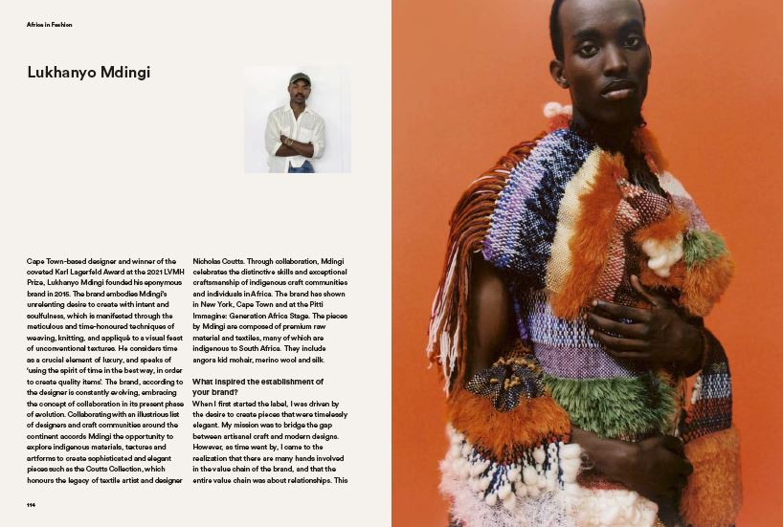

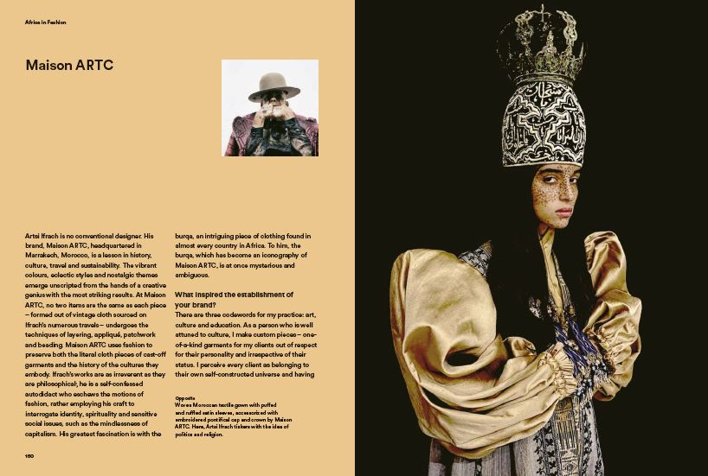

谢谢您的阅读！
请将回馈信息发至：郭丹娅 (Leah Guo)
安德鲁﹒纳伯格联合国际有限公司北京代表处
北京市海淀区中关村大街甲59号中国人民大学文化大厦1705室, 邮编：100872
电话：010-82449325
传真：010-82504200
Email: Leah@nurnberg.com.cn
网址：www.nurnberg.com.cn
微博：http://weibo.com/nurnberg
豆瓣小站：http://site.douban.com/110577/
微信订阅号：ANABJ2002


